**BÀI 12. HAI TAM GIÁC BẰNG NHAU.**

**TRƯỜNG HỢP BẰNG NHAU THỨ NHẤT (C – C – C).**

1. **Kiến thức cần nhớ**
2. **Hai tam giác bằng nhau**

Định nghĩa: Hai tam giác bằng nhau là hai tam giác có các cạnh tương ứng bằng nhau, các góc tương ứng bằng nhau.



1. **Trường hợp bằng nhau cạnh – cạnh – cạnh**

Nếu ba cạnh của tam giác này bằng ba cạnh của tam giác kia thì hai tam giác đó bằng nhau.

Xét và có:



1. **Bài tập áp dụng**

**Dạng 1. Từ hai tam giác bằng nhau, xác định các cạnh bằng nhau, các góc bằng nhau.**

**Bài 1.** Cho 

1. Tính các góc còn lại của hai tam giác.
2. Tìm các cạnh tương ứng bằng nhau.

**Bài 2.** Cho . Tính chu vi của mỗi tam giác trên.

**Dạng 2. Chứng minh hai tam giác bằng nhau theo trường hợp cạnh – cạnh – cạnh. Từ đó chứng minh các tính chất hình học.**

**Bài 3.** Trong các hình dưới đây có những tam giác nào bằng nhau? Vì sao?

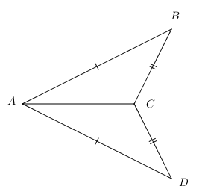 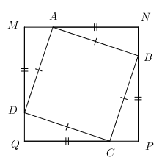

**Bài 4.** Cho hình vẽ sau. Chứng minh:

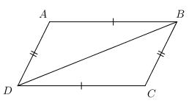

1. .
2. AB // CD và AD // BC.

**Bài 5.** Cho  có AB = AC. Gọi M là trung điểm cạnh BC. Chứng minh:

1. .
2. AM là tia phân giác của .
3. .

**Bài 6.** Cho  có AB = AC. Gọi M là một điểm nằm trong tam giác sao cho MB = MC; N là trung điểm của cạnh BC. Chứng minh

1. AM là phân giác của góc .
2. Ba điểm A, M, N thẳng hàng.

**Bài tập bổ sung**

**Bài 7.** Cho tam giác ABC có AB = AC. Lấy hai điểm D, E thuộc cạnh BC sao cho BD = DE = EC. Biết AD = AE.

1. Chứng minh .
2. Gọi M là trung điểm của BC. Chứng minh AM là phân giác của .
3. Giả sử . Tính các góc còn lại của 
4. **Bài tập về nhà**

**Bài 1.** Cho 

1. Tính các góc còn lại của hai tam giác.
2. Tìm các cạnh tương ứng bằng nhau.

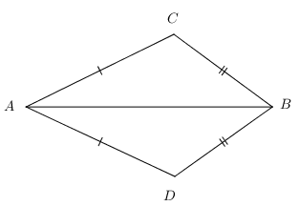

**Bài 2.** Cho hình vẽ bên. Chứng minh:

1. 
2. AB là phân giác của .

**Bài 3.** Cho hình sau. Có MA = MB; PA = PB; NA = NB. Chứng minh rằng:

1. 

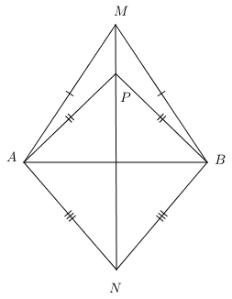

1. 
2. M, N, P thẳng hàng.